ГЛАВНЫЙ фасад на ул. Кирова.

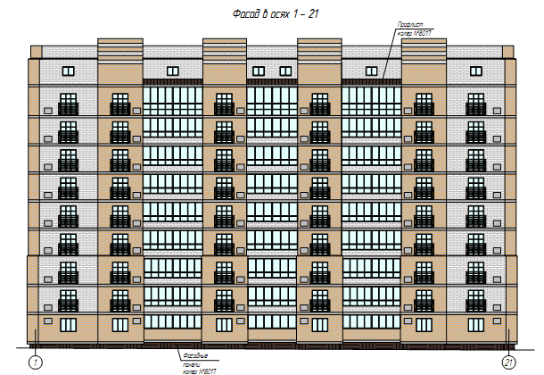

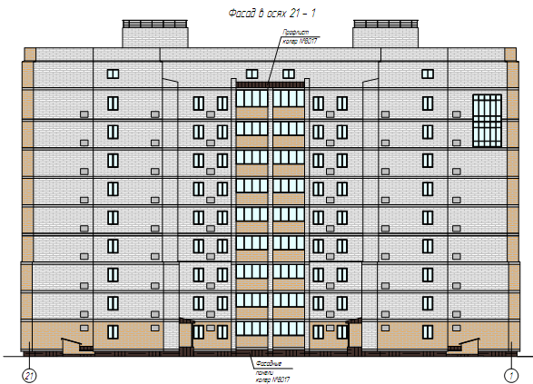

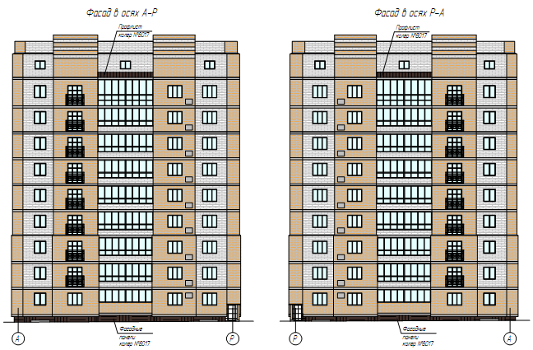

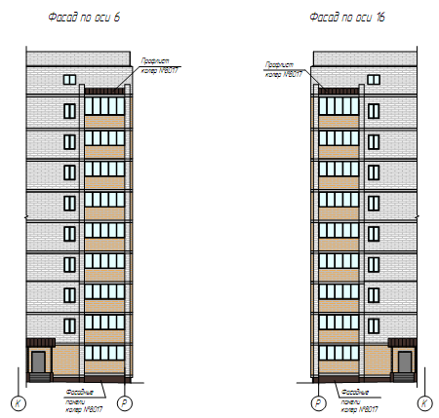

|  |  |
| --- | --- |
| Размещение участка на плане г. Белогорск | Р |

Размещение объекта на земельном участке

